Εργασία 1

Υλοποιήθηκε η τυχαία (τυφλή) αναζήτηση.

Ο αλγόριθμος είναι ο εξής (ψευδοκώδικας):

1. αρχικοποίησε με τυχαίο τρόπο τις συντεταγμένες των πόλεων, και επέλεξε ένα τυχαίο μονοπάτι,

2. υπολόγισε τις αποστάσεις των πόλεων ανα δύο, και το μήκος του μονοπατιού,

3. επέλεξε με τυχαίο τρόπο, δύο πόλεις και ενάλλαξέ τους στο τελικό μονοπάτι, εφόσον η καινούργια συνολική απόσταση του μονοπατιού είναι μικρότερη.

4. αν το μήκος του καινούργιου μονοπατιού είναι μεγαλύτερο, τότε αναίρεσε την εναλλαγή των πόλεων.

Ο αλγόριθμος αυτός έχει πολύ κακό χρόνο εκτέλεσης, όσο μεγαλώνει το μέγεθος της εισόδου (αριθμός πόλεων – Ν). ενδεικτικά για Ν = 10000:

1.49128e-06,2.09586e+06

real 171m32.006s

user 147m2.073s

sys 0m12.883s

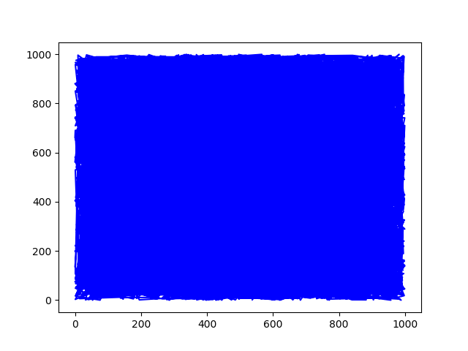

βλέπουμε ότι και η λύση είναι suboptimal αλλά και ο χρόνος εκτέλεσης είναι πολύ μεγάλος.

Για είσοδο Ν = 25 βλέπουμε:

Took 10 iterations

real 0m0.007s

user 0m0.001s

sys 0m0.007s

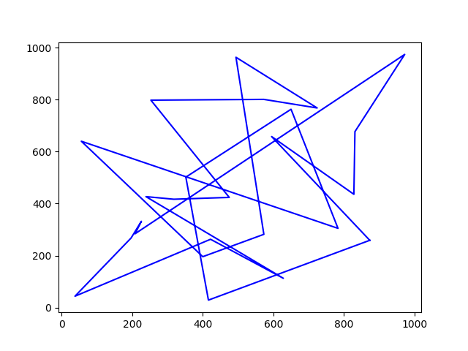παλι βλέπουμε μια suboptimal λύση αλλά σε μικρό χρόνο.

Εργασία 2

Ο συγκεκριμένος αλγόριθμος κάνει πολλά μικρά (τυφλά) βήματα, λόγω της τυχαιότητας οπότε είναι δύσκολο να παραλληλοποιηθεί.

Η μόνη συνάρτηση που παραλληλοποιείται είναι η compute_distances() με μια απλή omp parallel for.

Το speedup που επιτυγχάνεται είναι σχετικά μικρό.

Χρόνος εκτέλεσης για Ν = 10000:

real 171m32.006s

user 147m2.073s

sys 0m12.883s

Συνολική απόσταση για Ν = 10000:

2.09586e+06

Μέγεθος μνήμης:

ints: (Ν+1)*2 + Ν*Ν + O(1)

doubles: (N+1)*(N+1) + O(1)

bools: O(1)

Εργασία 3

Υλοποιήθηκε ο αλγόριθμος Heinritz-Hsiao.

Χρόνος εκτέλεσης για Ν = 10000:

real 2m52.455s

user 2m51.964s

sys 0m0.484s

Συνολική απόσταση για Ν = 10000:

route distance 88494.2 (km)

Μέγεθος μνήμης:

ints: (Ν+1)*2 + Ν*Ν + O(1)

doubles: (N+1)*(N+1) + O(1)

bools: O(1)

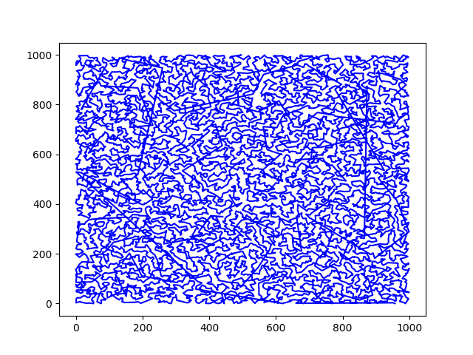

Εργασία 4

Υλοποιήθηκε η παραλλαγή του αλγόριθμου Heinritz-Hsiao.

Χρόνος εκτέλεσης για Ν = 10000:

real 11m8.192s

user 11m7.159s

sys 0m0.948s

Συνολική απόσταση για Ν = 10000:

route distance 132165 (km)

Μέγεθος μνήμης:

ints: (Ν+1)*2 + Ν*Ν + O(1)

doubles: (N+1)*(N+1) + O(1)

bools: O(1)

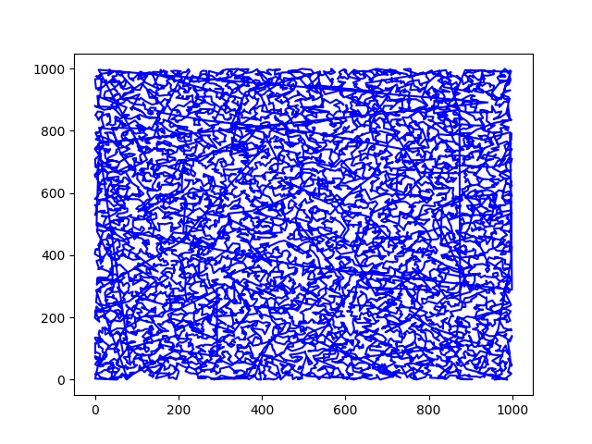

Εργασία 5

Υλοποιήθηκαν omp parallelizations

Χρόνος εκτέλεσης για Ν = 10000:

real 5m15.258s

user 19m36.381s

sys 0m1.688s

Συνολική απόσταση για Ν = 10000:

route distance 130818 (km)

Μέγεθος μνήμης:

ints: (Ν+1)*2 + Ν*Ν + O(1)

doubles: (N+1)*(N+1) + O(1)

bools: O(1)

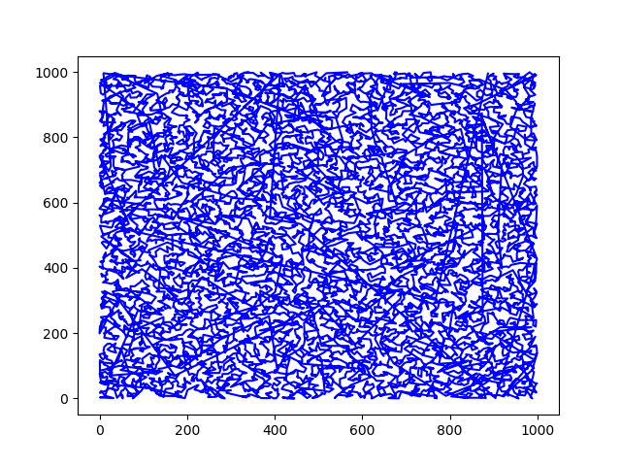Σημείωση: μικρή απόκλιση στο τελικό μονοπάτι υπάρχει σε σχέση με τις προηγούμενες εργασίες.